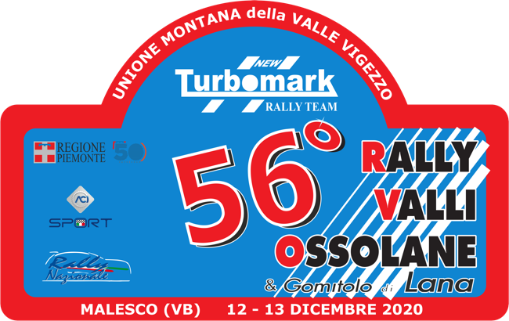
55° Rally Valli Ossolane - 22/23 Giugno 2019
RICHIESTA DI ACCREDITO STAMPA
(da trasmettere via fax 090/8967110 o e-mail a info@newturbomark.com)

Nome e Cognome
Indirizzo
Telefono . Fax …………………..…
QUALIFICA :
Giornalista ( ) Addetto Stampa ( )
Cineoperatore ( ) Altro………………..……….( )
TESTATA AZIENDA O SOCIETA’
Nome
Indirizzo…
Tel………………………….Fax…………………………….e-mail………………………………..
Sito Internet…………………………………………………………………………………………..
DICHIARAZIONE DI RESPONSABILITA’
Il sottoscritto dichiara di essere a conoscenza dei pericoli che possono esservi nel contesto delle manifestazioni automobilistiche e nell’assistere al loro svolgimento lungo il percorso di gara. Dichiara altresì di possedere l’esperienza e la preparazione professionale per assistere, in sicurezza, allo svolgimento di esse e di impegnarsi in ogni cautela necessaria ad evitargli danni fisici e materiali; di rispettare gli ordini di sicurezza impartiti dagli Ufficiali di Gara e dalle Forze dell’Ordine; di assumersi ogni e qualsiasi responsabilità per danni che dovesse subire, per imprudenza o imperizia; di sollevare da ogni e qualsiasi responsabilità civile e penale il Comitato Organizzatore e qualsiasi altra persona, Istituzione o Associazione per quanto sopra esteso.

Luogo e data Firma

